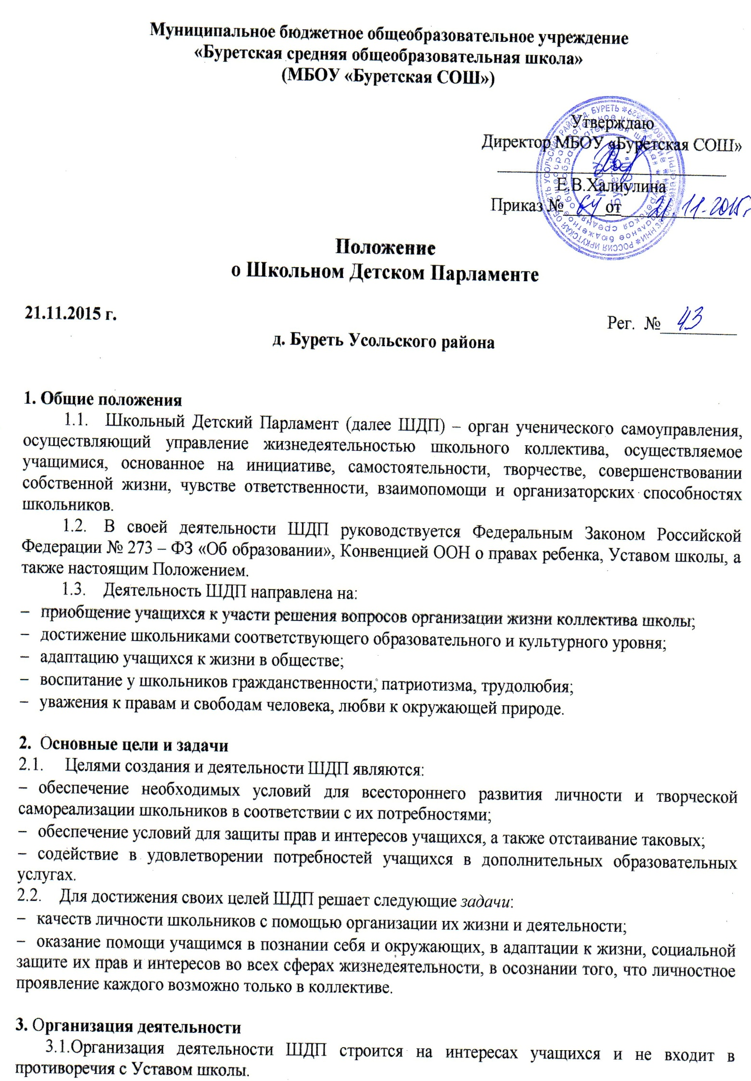3.2.В целях осуществления взаимодействий учащихся и педагогического коллектива, активизации познавательной деятельности, учебно-воспитательного процесса на II и III ступенях школы создаются органы ученического самоуправления.
3.3. Органы ученического самоуправления разделяются в зависимости от охвата ими учащихся на общешкольные и классные.
3.4. Деятельность органов ученического самоуправления охватывает все сферы урочной и внеурочной деятельности и жизни учащихся:
- поддержание порядка и дисциплины в школе;
- организация учебного процесса;
- организация внеклассной и внешкольной деятельности учащихся – работа спортивных секций, клубов по интересам, разного рода кружков, экскурсий, вечеров, выездов, походов; отдыха и развлечений.
3.5.Для решения основных учебно-воспитательных задач органы ученического самоуправления соотносят свою деятельность с направлениями воспитательной системы школы: гражданско-патриотическое, нравственное, эстетическое.
3.6.Основные формы работы ШДП:
- КПД /познавательные, экологические, трудовые, спортивные, художественные, досуговые;
- дискуссии;
- клубная, кружковая работа;
- конкурсы;
- деловые игры;
- мозговая атака, семинары, конференции;
- все, что способствует развитию творческих способностей учащихся.
3.7. Периодически, не реже одного раза в полугодие, классные органы самоуправления отчитываются; частично обновляются с тем, чтобы каждый ученик за годы пребывания в школе поработал не один раз в разных органах ученического самоуправления.
3.8. Основу ученического самоуправления составляют классные органы ученического самоуправления /советы классов, групп/, которые состоят из:
- службы организации учебного процесса /староста, заместитель старосты, консультанты, учебно-трудовой сектор и т.д./;
- службы организации воспитательного процесса /председатель совета актива, зам. председателя СА, постоянная и временная творческая группа, пресс-центр,
- шефский сектор, культурно-массовый сектор, физорги входят в совет физкультуры.
3.9.Высшим органом классного ученического самоуправления является Ученическое собрание – коллективный орган ученического самоуправления.
- Ученическое собрание:
- собирается по мере необходимости, но не реже одного раза в четверть;
- принимает решения по всем вопросам деятельности классного ученического самоуправления простым большинством голосов;
- определяет содержание и формы деятельности классного ученического самоуправления;
- заслушивает информацию о выполнении решений Школьной думы, ее секторов;
- намечает конкретные меры по выполнению этих решений.
3.10. Деятельность первичных органов ученического самоуправления охватывает все сферы урочной и внеурочной деятельности и жизни учащихся:
- поддержание порядка и дисциплины в школе;
- организация учебного процесса;
- организация внеклассной и внешкольной деятельности учащихся класса.
3.11. Периодически, не реже одного раза в четверть, классные органы ученического самоуправления отчитываются, они частично обновляются с тем, чтобы каждый ученик за годы пребывания в школе поработал не один раз в разных органах ученического самоуправления.

4.Права и обязанности
4.1. Любой ученик школы, равно как и органы школьного ученического самоуправления, имеет право:
- на уважение своей чести и достоинства, обращение, в случае конфликтной ситуации, в высшие органы школьного ученического самоуправления;
- выражать и отстаивать личные интересы и интересы своих классов, иметь от ШДП защиту и поддержку;
- на участие в управлении школьными делами;
- открыто и корректно выражать свое мнение, критиковать действия органов школьного самоуправления, высказывать свои предложения для рассмотрения их в дальнейшем на заседании ШДП и его секторов;
- объединяться в любые творческие группы, комитеты, клубы и т.д., не противоречащие своей деятельностью целям и задачам школьного самоуправления, Уставу школы, Правилам внутреннего распорядка учащихся школы.
- 4.2.Учащиеся, входящие в органы ученического самоуправления, обязаны:
- показывать пример в учебе, труде;
- беречь школьную собственность, соблюдать учебную и трудовую дисциплину, нормы поведения;
- заботиться об авторитете своей школы;
- информировать класс о своей деятельности;
- выполнять Устав школы, распоряжения администрации школы, решения органов ученического самоуправления, не противоречащие Уставу МОУ, Правилам внутреннего распорядка учащихся школы.

Приложение: Лист ознакомления работников с Положением о Школьном Детском Парламенте в 1 экз.

Приложение № 1
к Положению о Школьном Детском Парламенте
от 21.11.2015 г.

С Положением о Школьном Детском Парламенте ознакомлены:
ФИО | должность | роспись | дата ознакомления
Алексеева
Мария Сергеевна
Амбросова
Елена Владимировна
Гобрейчук
Татьяна Тимофеевна
Ефременко
Светлана Петровна
Иванова
Юлия Игоревна
Каушева
Татьяна Владимировна
Кирьячкова
Любовь Станиславовна
Константинов
Владимир Борисович
Константинова
Лада Валерьевна
Макарова
Ильвира Ахметовна
Мязина
Мария Леонидовна
Плотникова
Наталья Николаевна
Ремнева
Татьяна Владимировна
Садкова
Надежда Владимировна
Сизых
Галина Петровна
Чернотович
Ирина Егоровна
Халиулина
Елена Владимировна
Шишимарина
Елена Валерьевна

